Учреждение образования

«БЕЛОРУССКИЙ ГОСУДАРСТВЕННЫЙ ТЕХНОЛОГИЧЕСКИЙ УНИВЕРСИТЕТ»

Кафедра информационных систем и технологий

Отчет

по дисциплине «Защита информации и надежность информационных систем»

Студент: Шумова Е.И.

ФИТ 3 курс, 1 группа, 1 подгруппа

Преподаватель: Савельева М.Г.

Минск 2022

Лабораторная работа №10

**Тема «Сжатие/распаковка данных методом Лемпеля-Зива»**

**Цель:** приобретение практических навыков использования метод Лемпеля − Зива (Lempel-Ziv) для сжатия/распаковки данных.

**Задачи:**

* Закрепить теоретические знания по алгебраическому описанию и использованию методов сжатия/распаковки (архивации/ разархивации) данных на основе метода Лемпеля − Зива.
* Разработать приложение для реализации метода Лемпеля − Зива.
* Результаты выполнения лабораторной работы оформить в виде описания разработанного приложения, методики выполнения экспериментов с использованием приложения и результатов эксперимента.

**Теоретические сведения**

В 1977 г. Авраам Лемпель и Якоб Зив выдвинули идею формирования «словаря» общих последовательностей анализируемых (сжимаемых) данных. При этом сжатие данных осуществляется за счет замены записей соответствующими кодами из словаря. Классический алгоритм Лемпеля − Зива – LZ77, названный так по году представления метода, формулируется следующим образом: «если в проанализированном (сжатом) ранее выходном потоке уже встречалась подобная последовательность байт, причем запись о ее длине и смещении от текущей позиции короче, чем сама эта последовательность, то в выходной файл записывается ссылка (смещение, длина), а не сама последовательность».

Известный метод сжатия RLE, который заключается в записи вместо последовательности одинаковых символов одного символа и их количества, является подклассом LZ77.

Суть метода LZ77 (как и последующих его модификаций) состоит в следующем: упаковщик постоянно хранит некоторое количество последних обработанных символов в буфере. По мере обработки входного потока вновь поступившие символы попадают в конец буфера, сдвигая предшествующие символы и вытесняя самые старые. Размеры этого буфера, называемого также скользящим словарем (англ. sliding dictionary), варьируются в разных реализациях систем сжатия. Скользящее окно имеет длину *n*, т. е. в него помещается *n* символов, и состоит из двух частей:

* последовательности длины *n1 = n − n2* уже закодированных символов (словарь);
* упреждающего буфера (буфера предварительного просмотра, lookahead) длиной *n2* – буфера кодирования.

**Результат выполнения программы**

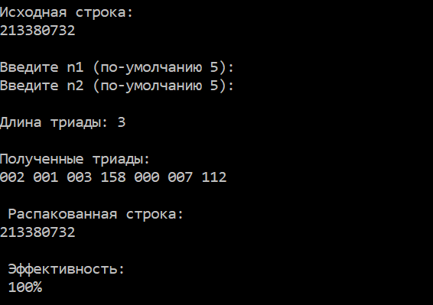

Рисунок 1 – Результат выполнения кодирования и декодирования методом Лемпеля-Зива



Рисунок 2 – Скорость кодирования/декодирования при длине буфера равной 3



Рисунок 3 – Скорость кодирования/декодирования при длине буфера равной 9

Отсюда можно сделать вывод о том, что чем меньше длина буфера, тем быстрее будет скорость кодирования. Чем буфер больше – тем дольше выполнение.

**Вывод:** в ходе выполнения лабораторной работы были приобретены практические навыки использования метода Лемпеля − Зива (Lempel-Ziv) для сжатия/распаковки данных.